# Elaborazione – Iterazione 1

L’obiettivo dell’Iterazione 1 è implementare lo scenario principale di successo e tutte le estensioni individuate nel caso d’uso UC1: “Inserimento nuovo Giocatore(Utente)” nella fase di ideazione.

## Analisi Orientata agli Oggetti

L'analisi orientata agli oggetti si basa sulla creazione di una descrizione del dominio da un punto di vista ad oggetti. Vengono utilizzati diversi strumenti per fornire tale descrizione: Modello di Dominio, SSD, e Contratti delle operazioni.

### Modello di Dominio

Per il caso d’uso scelto UC1 sono stati identificati le seguenti classi concettuali:

* EasyRoom: rappresenta l’applicazione;
* Amministratore: rappresenta l’Amministratore di Sistema, l’attore primario di questo caso d’uso;
* Giocatore: utente che vuole utilizzare il Sistema per prenotare una stanza.

È stato ricavato il seguente Modello di Dominio:

### Diagramma di sequenza di sistema

Diagramma di Sequenza di Sistema (SSD) per lo scenario del caso d’uso UC1:

In questo diagramma, l'Amministratore chiede al sistema di verificare se il giocatore è presente o meno in memoria. Se il giocatore non è registrato nel sistema, l'amministratore inserisce i dati del giocatore nel Sistema e ne chiede la registrazione. In caso contrario, il Sistema segnala all'amministratore che il giocatore è presente in memoria e il processo di registrazione si interrompe.

### 1.3.3 Contratto delle operazioni

Di seguito viene indicato il Contratto delle operazioni per l’UC1:

|  |  |
| --- | --- |
| **Operazione:** | VerificaValiditaGiocatore(codiceFiscale). |
| **Riferimenti:** | Caso d’uso UC1: Registrazione nuovo Giocatore. |
| **Pre-condizioni:** | - |
| **Post-condizioni:** | È stato restituito un Messaggio di Verifica dal Sistema. |

|  |  |
| --- | --- |
| **Operazione:** | inserisciUtente (nome, cognome, codiceFiscale, email, dataNascita).  I dati vengono chiesti in maniera interattiva dal sistema. |
| **Riferimenti:** | Caso d’uso UC1: Registrazione nuovo Giocatore. |
| **Pre-condizioni:** | Il Messaggio di Verifica ha dato esito positivo, cioè nel Sistema non esiste nessun giocatore (Utente) associato al codice fiscale inserito. |
| **Post-condizioni:** | 1. È stata creata l’istanza nuovoGiocatore di Giocatore. 2. Gli attributi nome, cognome, codiceFiscale, ,email, dataNascita di nuovoGiocatore sono stati inizializzati correttamente. 3. nuovoGiocatore è stato associato a GiocoPadel. Viene inserito in una lista mantenuta in memoria. |

|  |  |
| --- | --- |
| **Operazione:** | salvaGiocatoreSuFile(giocatoreDaSalvare) |
| **Riferimenti:** | Caso d’uso UC1: Registrazione nuovo giocatore. |
| **Pre-condizioni:** | È in corso l’inserimento di un nuovo Giocatore. |
| **Post-condizioni:** | giocatoreDaSalvare viene memorizzato in un file di testo che agisce da supporto per la persistenza dei dati. |

## 1.4 Progettazione

Di seguito sono presenti i Diagrammi di Sequenza:

VerificaValiditaGiocatore(codiceFiscale : String)

inserisciUtente() : void

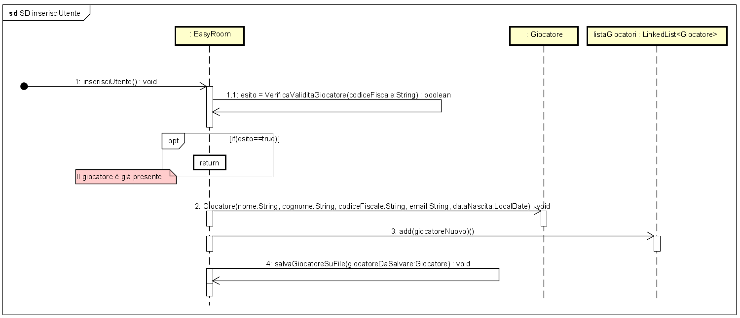

## Modello delle classi di Progetto

